

**ОТЧЕТ О ВЫПОЛНЕНИИ**

**практической работы № 8**

Выполнил: ст.гр. 2ИСП9-23 Цыпленков Михаил Алексеевич

Специальность: 09.02.07

Информационные системы и программирование

Проверил: преподаватель Кумскова И.А.

Москва

2022

**Тема: Методы сортировки.**

**Цель работы:**

Получение практических навыков по составлению алгоритмов и программ сортировки данных в массиве.

**Вариант №12**

**Ход работы.**

**Задание №1 Разработать программу, выполняющую сортировку данных одномерного массива с использованием 3-х видов сортировки (сортировка выбором, сортировка вставкой и сортировка методом «пузырька»).**

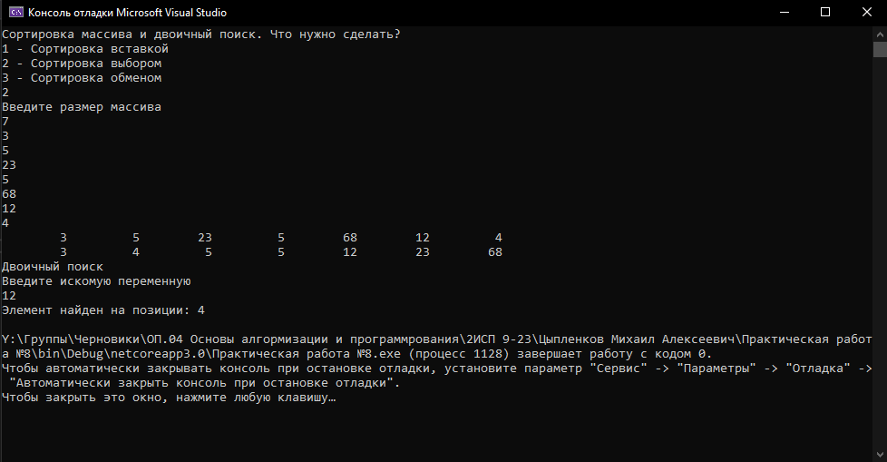

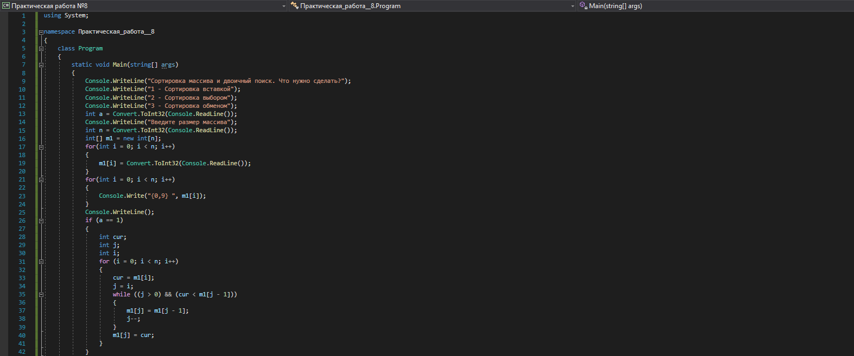

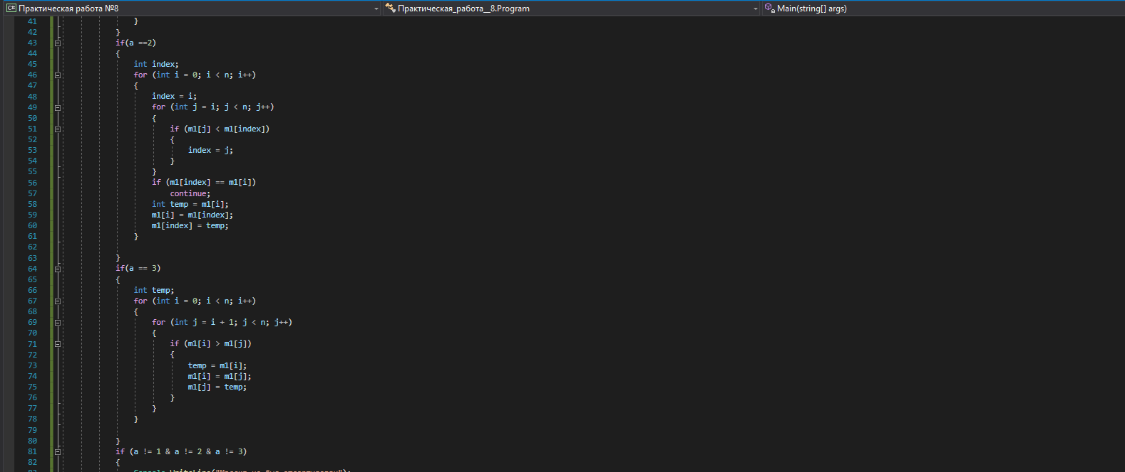

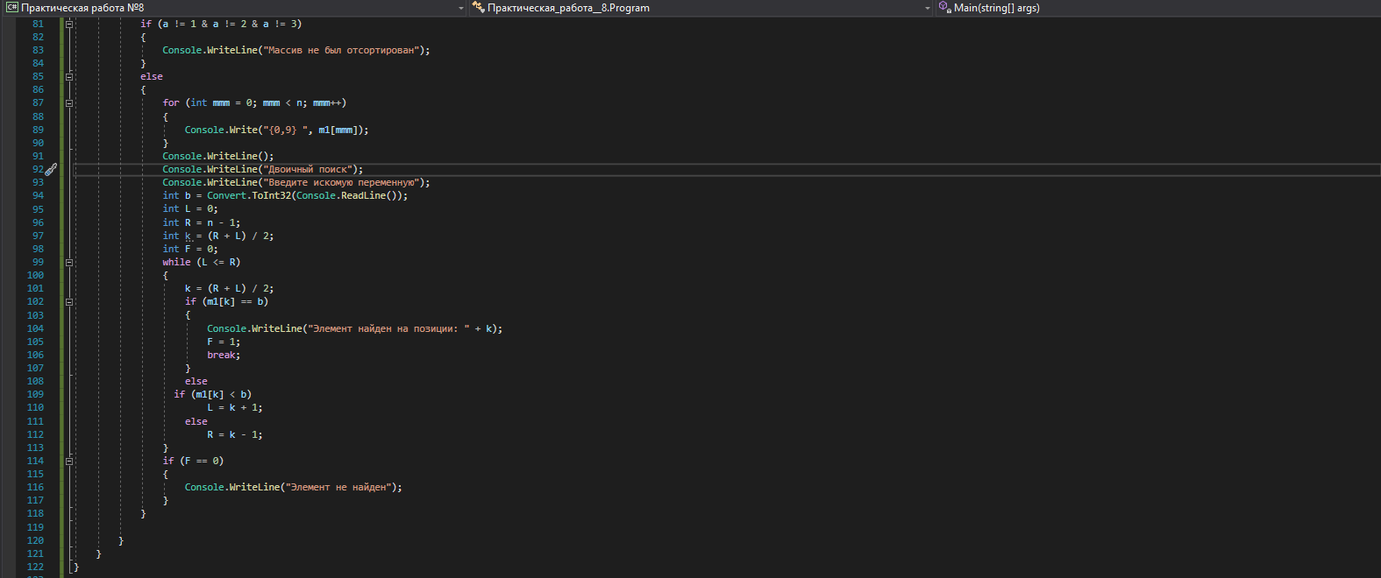

**Задание №2** **Создать матрицу вещественных элементов А(n,n) и выполнить сортировку элементов, расположенных над главной диагональю методом «пузырька». Отсортированную последовательность вывести на экран.**

